Учреждение образования

«Белорусский государственный технологический университет»

Кафедра информационных систем и технологий

Лабораторная работа №2

**«Настройка сетевого окружения обл. инфр.стр. OpenNebula»**

Выполнил:

Студенты 4 курса 2 группы

Шедько Евгений

1. **Настройка сетевого окружения ВМ для развертывания облака OpenNebula**

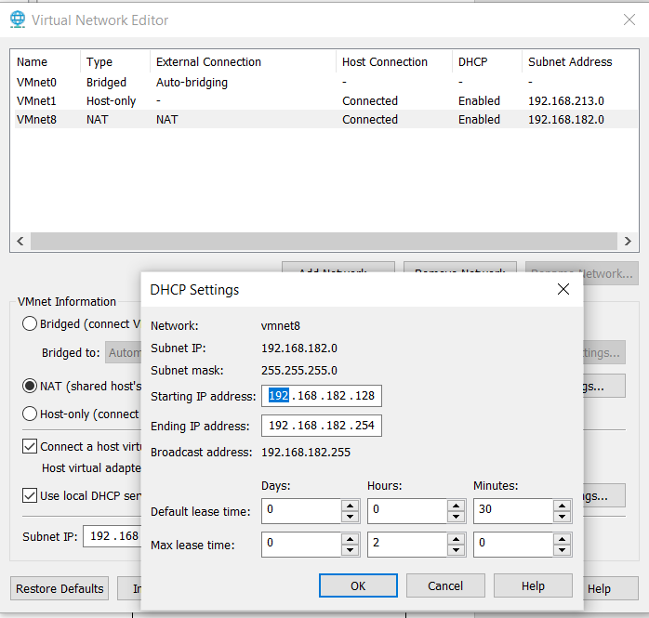

Рисунок 1 - Определение текущих сетевых настроек виртуальных машин

|  |  |  |  |
| --- | --- | --- | --- |
| № п.п | Обозначение виртуального коммутатора в VMware WorkStation | Назначение коммутатора | Соответствующий вариант сетевого подключения сетевого адаптера (сетевой карты) в настройках виртуальной машины |
| 1 | VMnet0 | Мостовое подключение к сетевой карте хозяйской машины. | Bridged: Connected Directly to Physical Network |
| 2 | VMnet1 | Подключение к частной сети виртуальных машин, изолированной от внешних сетей.  Подключению к изолированному сетевому сегменту организованному в среде VMware WorkStation | Host-only: A private network shared with the host.  Custom: Specific virual network.  VMnet1 LAN Segment: 192.168.213.128 – 192.168.213.254 |
| 3 | VMnet8 | Подключение к сетевой карте хозяйской машины в режиме NAT с назначением адреса ВМ по протоколу DHCP | NAT: Used to share host’s IP address.  DHCP:  192.168.182.128 - 192.168.182.254 |

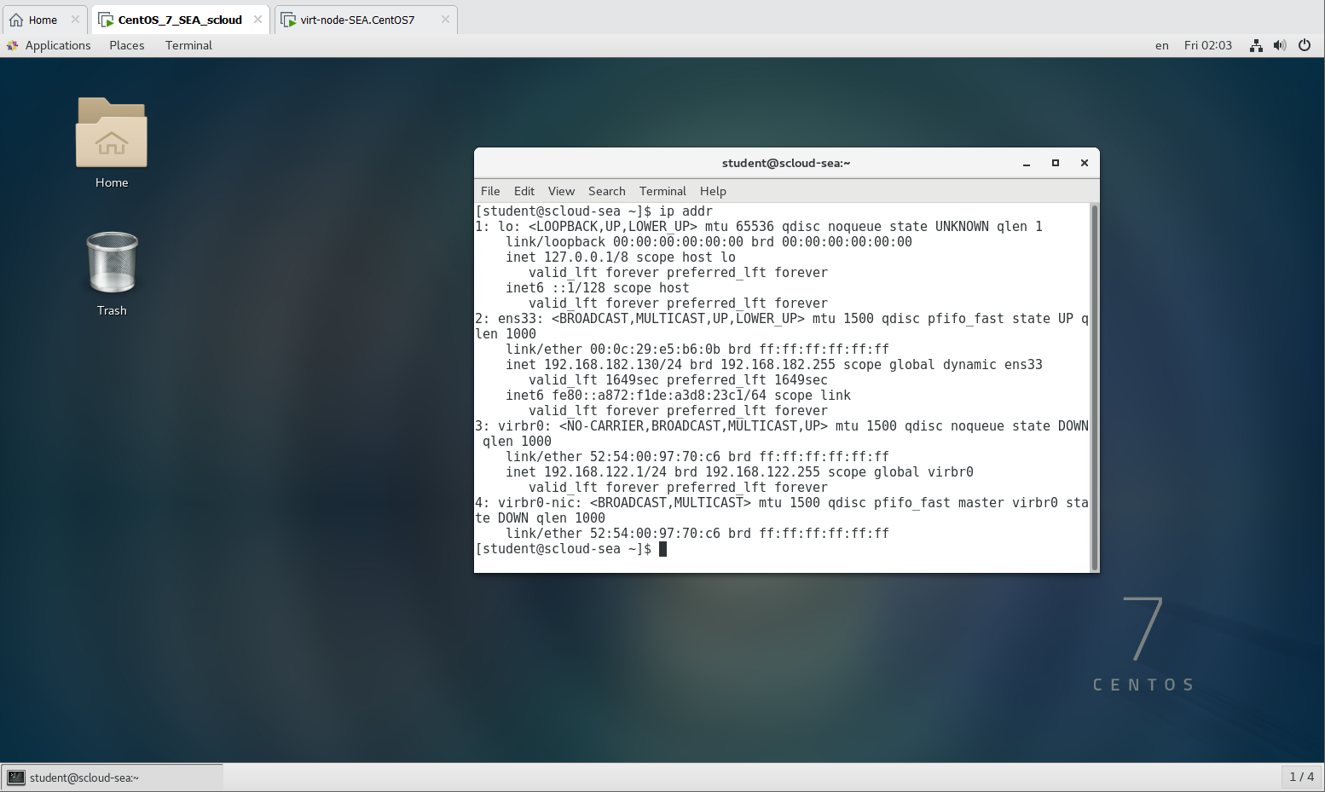

Рисунок 2 - Определение IP адреса назначенных сетевым интерфейсам виртуальных машин

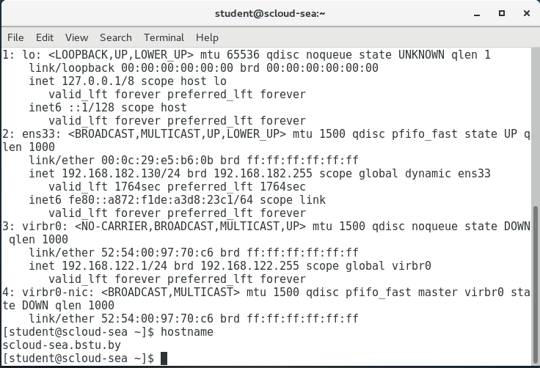

Рисунок 2 - Определение текущего имени узла

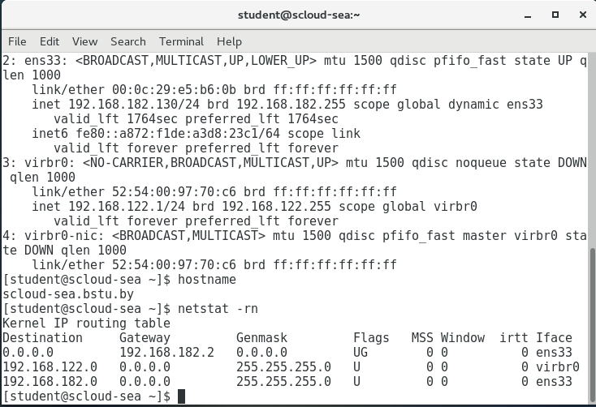

Рисунок 3 - Определение текущего маршрута по умолчанию.

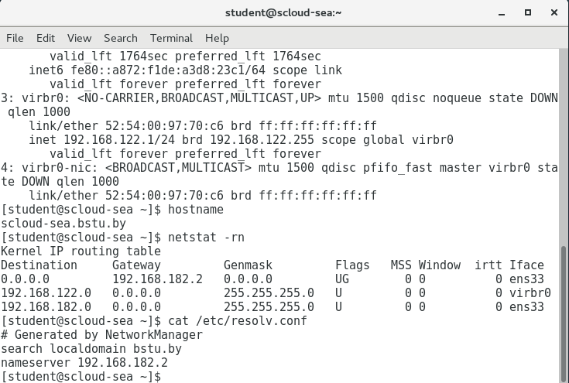

Рисунок 5 - Определения адресов DNS серверов настроенных в системе

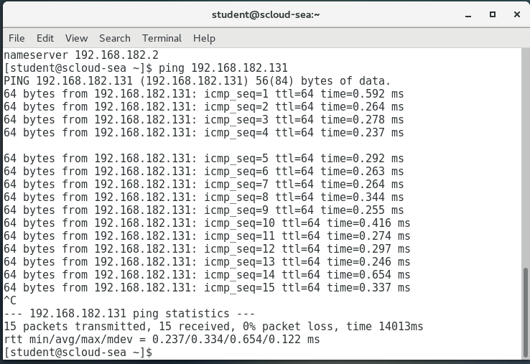

Рисунок 6 - Проверка связи между ВМ

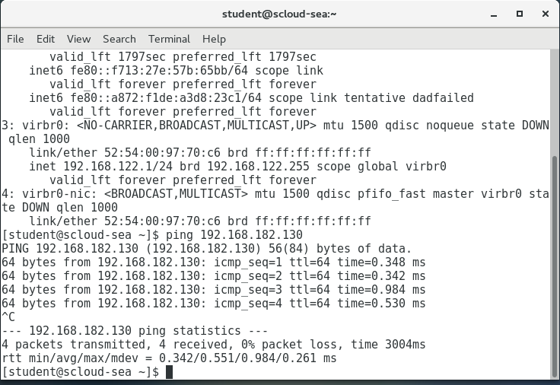

Рисунок 7 - Проверка связи между ВМ

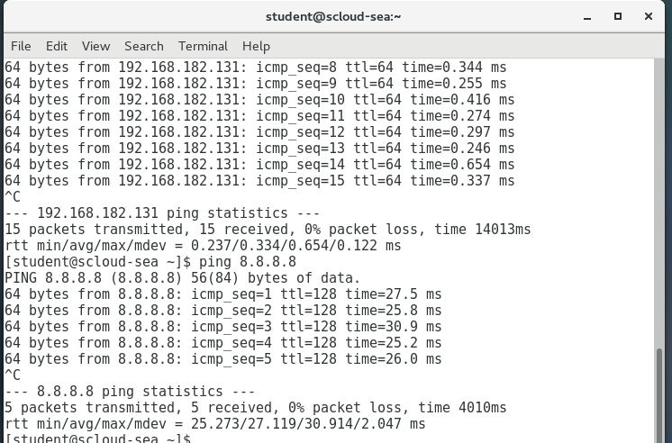

Рисунок 8 - Проверяем доступ из ВМ к Internet

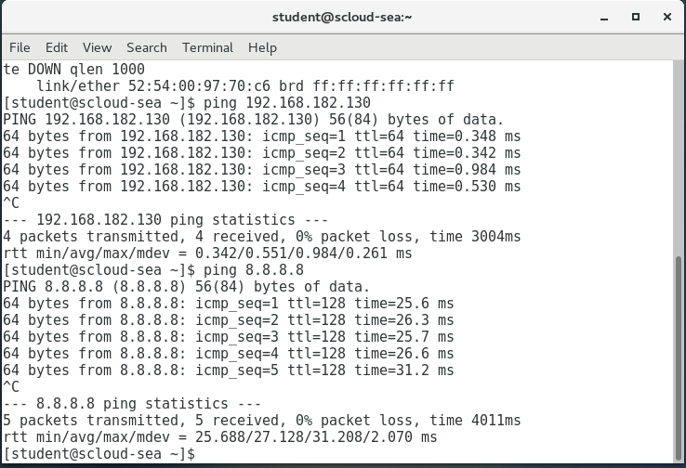

Рисунок 9 - Проверяем доступ из ВМ к Internet

|  |  |  |  |  |  |  |
| --- | --- | --- | --- | --- | --- | --- |
| № п.п | Имя ВМ в Library VMware WorkStation | hostname | IP address  MAC address | Gateway ***  (маршрут по умолчанию).  Доступ к Internet | Virtual Switch к которому подключен сетевой адаптер ВМ**** | Адреса DNS установленные в ВМ***** |
| 1 | CentOS_7_SEA_scloud | scloud-sea.bstu.by | 192.168.182.130/24  00:0c:29:e5:b6:0b | 192.168.182.2  Есть | VMnet8 | 192.168.182.2 |
| 2 | virt-node-SEA.CentOS7 | scloud-sea.bstu.by | 192.168.182.131/24  00:0c:29:37:85:a5 | 192.168.182.2  Есть | VMnet8 | 192.168.182.2 |

**Проверка доступности репозиториев ОС с ВМ узлов облака.**

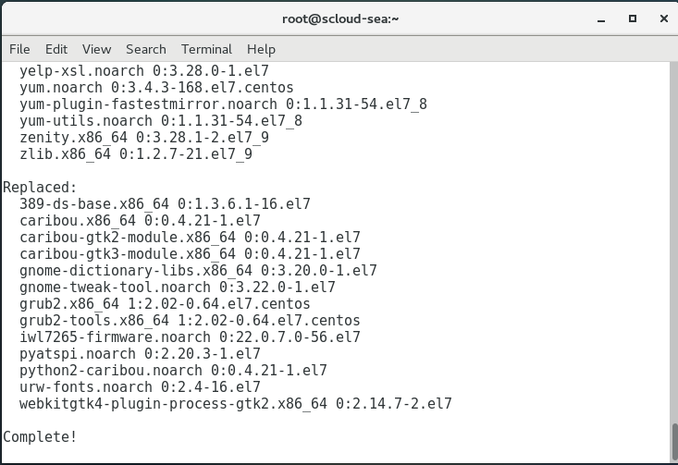

Рисунок 10 - Проверка доступности репозиториев ОС с ВМ узлов облака.

**3. Отключить Selinux на ВМ CentOS.**

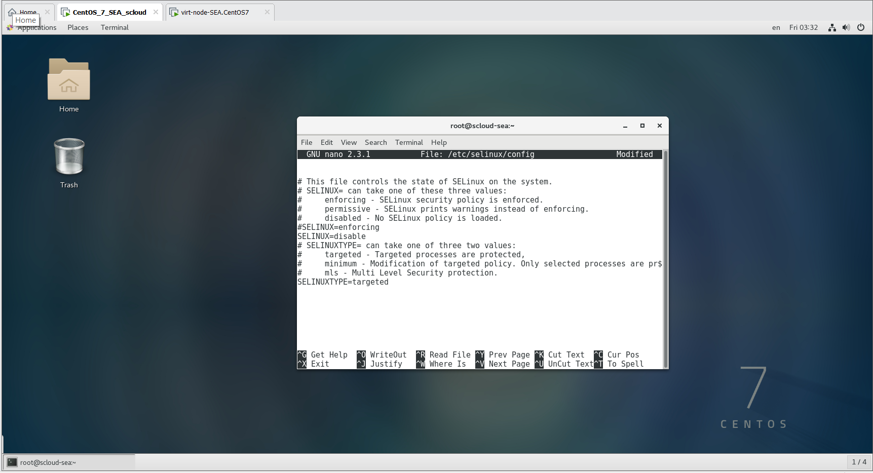

Рисунок 11 - Отключение Selinux на ВМ CentOS.

**4. Настройка сетевых параметров ОС для работы в облаке.**

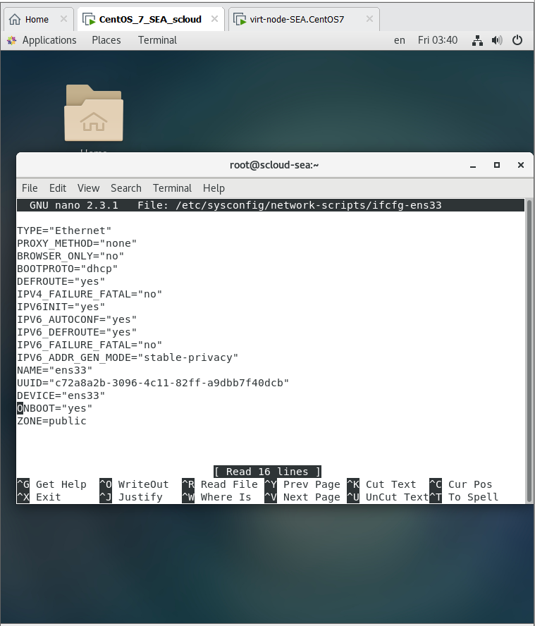

Рисунок 12 - Настройка включения сетевого адаптера при старте системы в CentOS

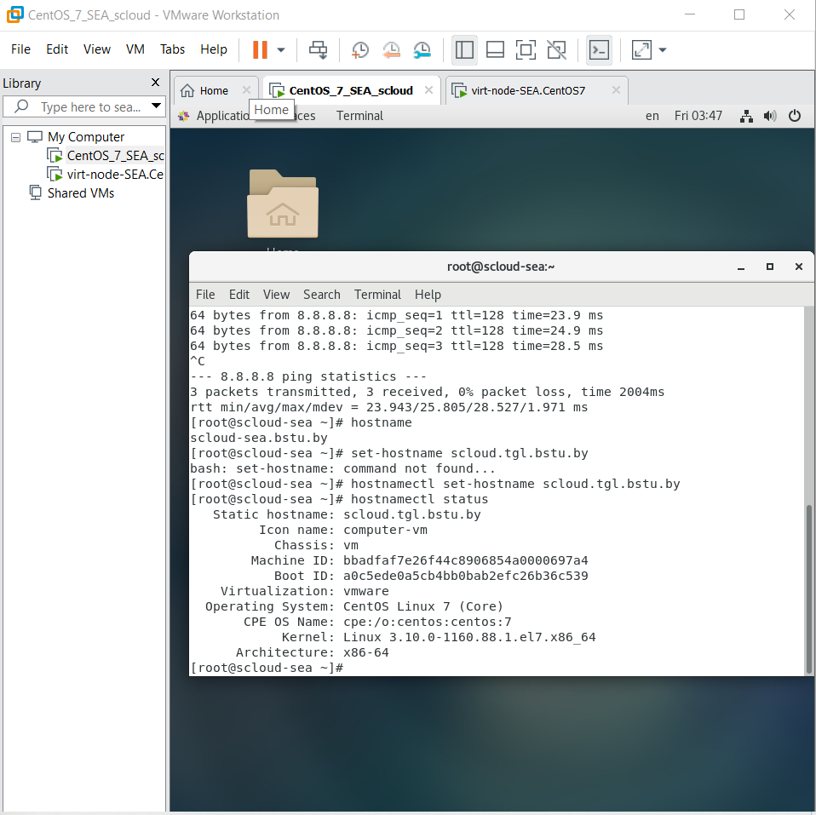

Рисунок 13 - Установка имени хоста

**5. Настройка службы DNS**

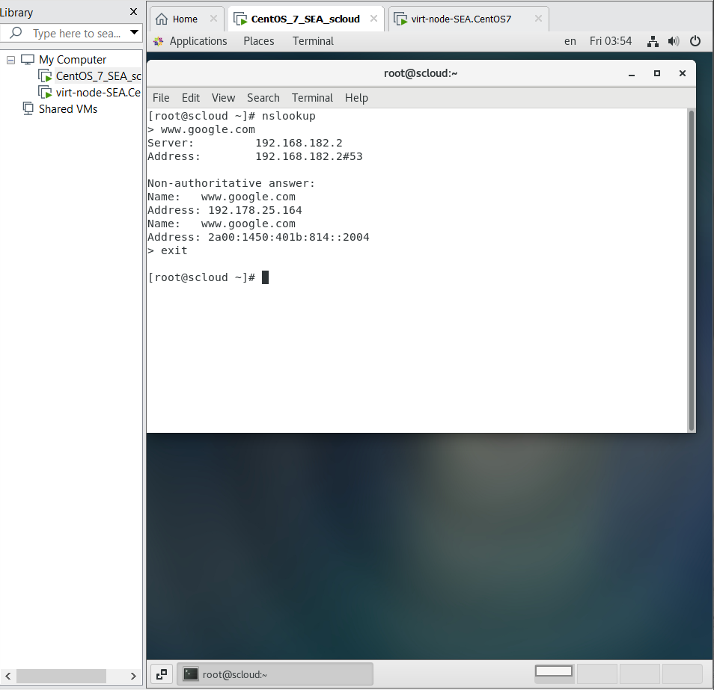

Рисунок 14 - Проверка работоспособности службы DNS

**7. Установка VMwareTools**

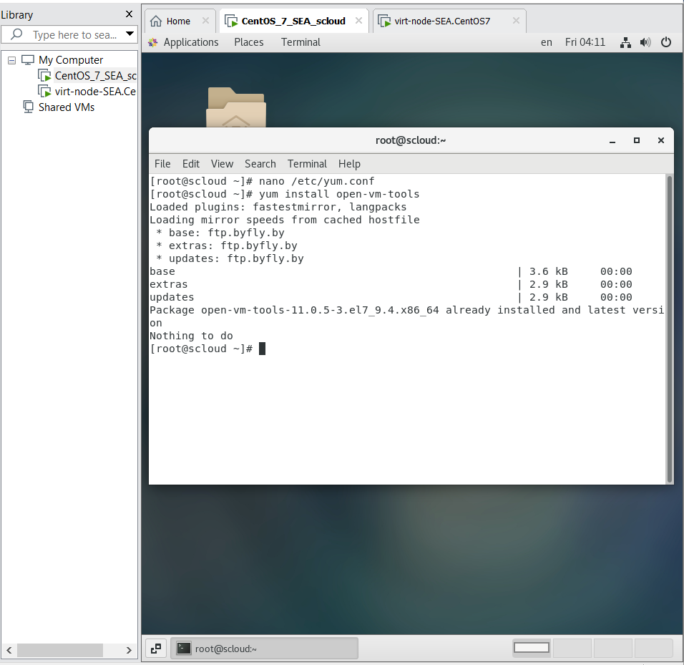

Рисунок 15 - Установка VMwareTools

**8. Установить Midnight Commander (mc)**

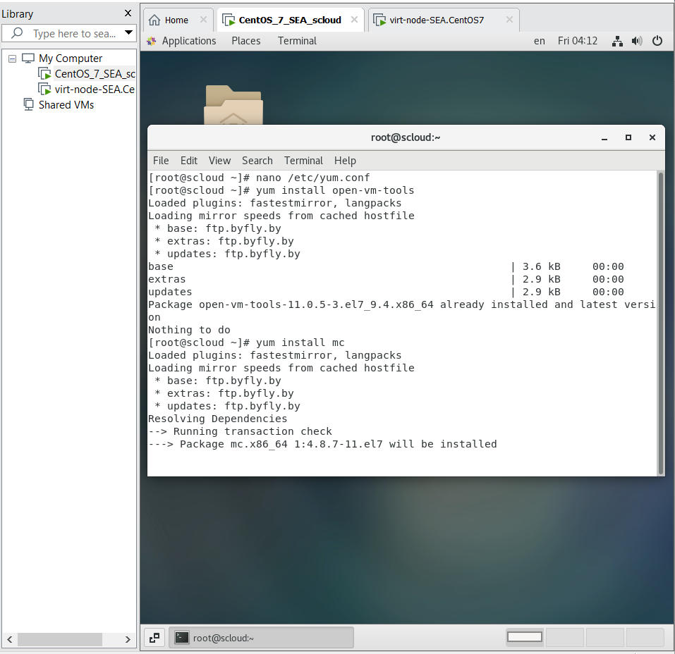

Рисунок 16 - Установка Midnight Commander

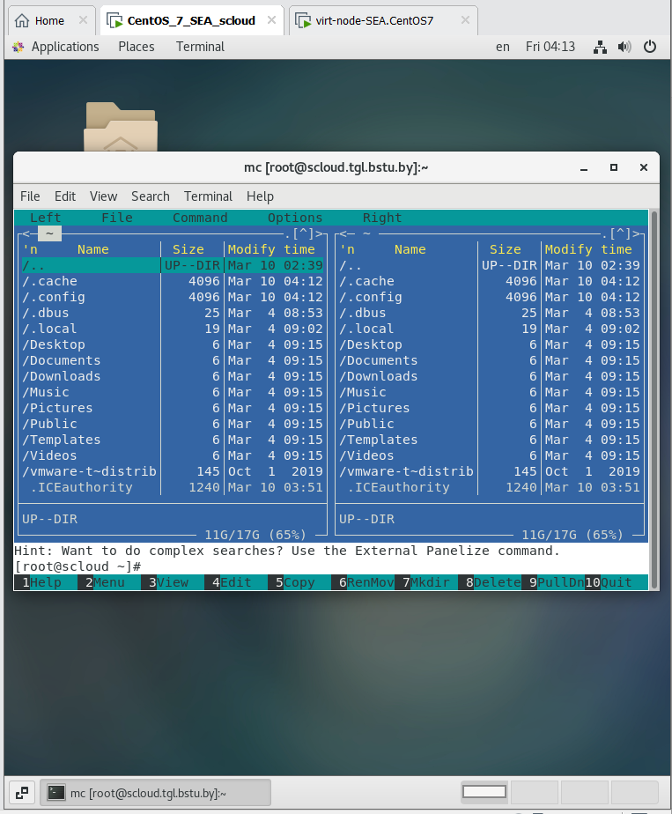

Рисунок 16 - Результат установки Midnight Commander